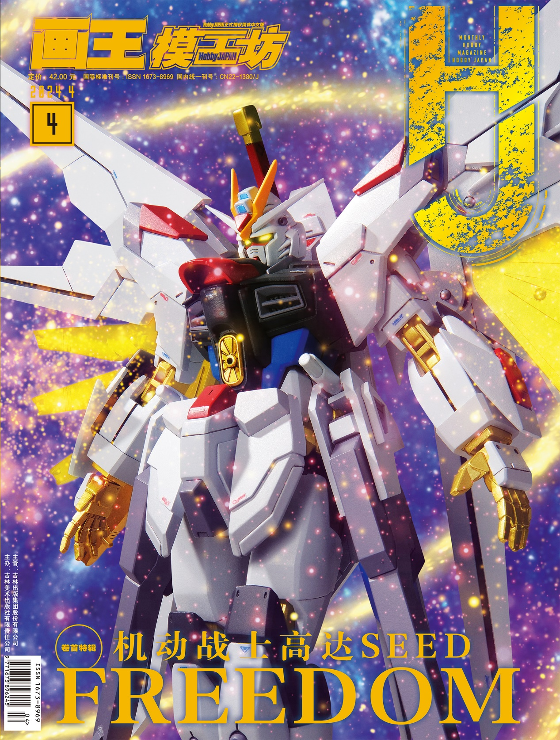

屏幕前的小伙伴们你们好啊~转眼间已经是春天了，这个充满生机与活力的季节，总是令人充满期待，而随着春天一同到来的模工坊四月号，内容也同样令人期待！这次我们为大家带来的是《机动战士高达SEED FREEDOM》特辑！一想到距SEED开播居然已经过了二十几年了，不免让人感叹时光的飞逝。那么话不多说，就让我们在特辑中感受这部作品的独特魅力吧!

**卷首特辑 机动战士高达SEED FREEDOM**

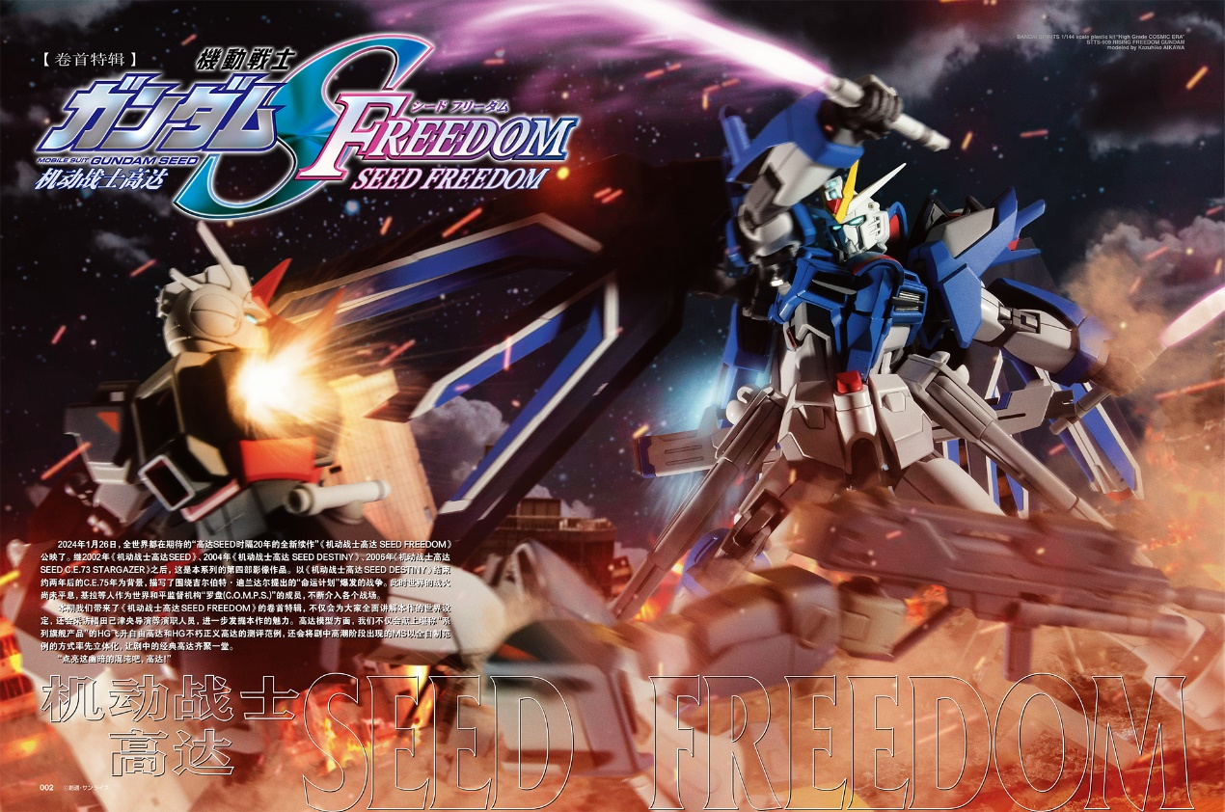

继2002年《机动战士高达SEED》、2004年《机动战士高达 SEED DESTINY》、2006年《机动战士高达SEED C.E.73 STARGAZER》之后，这是本系列的第四部影像作品。以《机动战士高达SEED DESTINY》结束约两年后的C.E.75年为背景,描写了围绕吉尔伯特·迪兰达尔提出的“命运计划”爆发的战争。此时世界的我火尚未平息,基拉等人作为世界和平监督机构“罗盘(C.O.M.P.S.)”的成员,不断介入各个战场。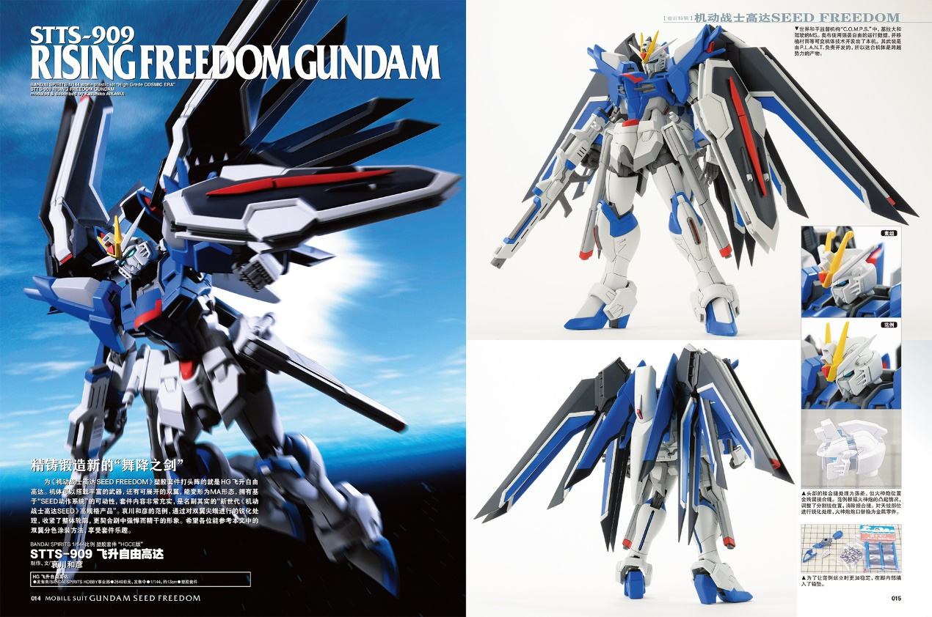本期我们带来了《机动战士高达SEEDFREEDOM》的卷首特辑，不仅会为大家全面讲解本作的世界设定，还会采访福田己津央导演等演职人员，进一步发掘本作的魅力。高达模型方面，我们不仅会献上堪称“系列旗舰产品"的HG飞升自由高达和HG不朽正义高达的测评范例，还会将剧中高潮阶段出现的MB以全自制范例的方式率先立体化，让剧中的经典高达齐聚一堂。

**特别看点：用水性HOBBY COLOR涂料涂装HG眼镜斗犬**

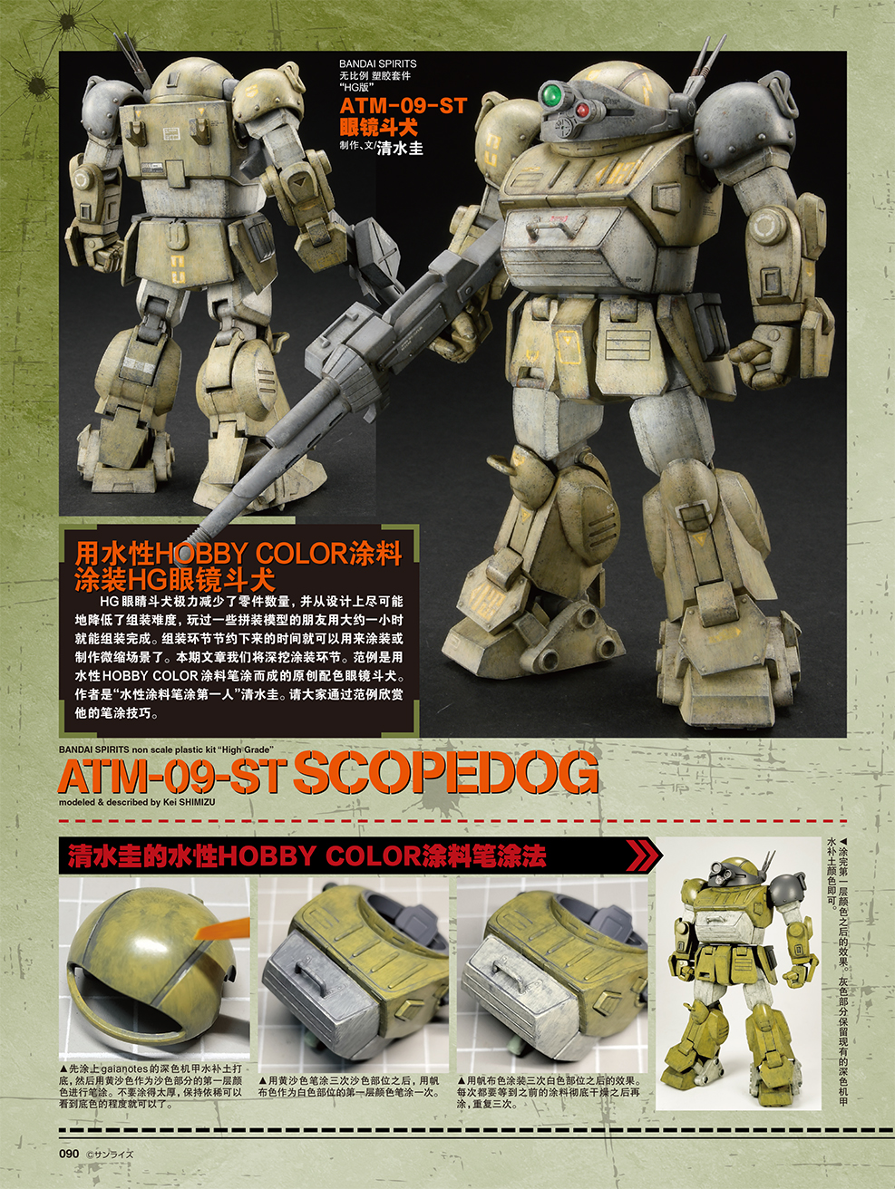

HG眼睛斗犬极力减少了零件数量，并从设计上尽可能地降低了组装难度，玩过一些拼装模型的朋友用大约一小时就能组装完成。组装环节节约下来的时间就可以用来涂装或制作微缩场景了。本期文章我们将深挖涂装环节。范例是用水性HOBBY COLOR涂料笔涂而成的原创配色眼镜斗犬。作者是“水性涂料笔涂第一人”清水圭。请大家通过范例欣赏他的笔涂技巧。

**原创内容：**

SR3裘诺安后期型

制作、文/形制造(中国)

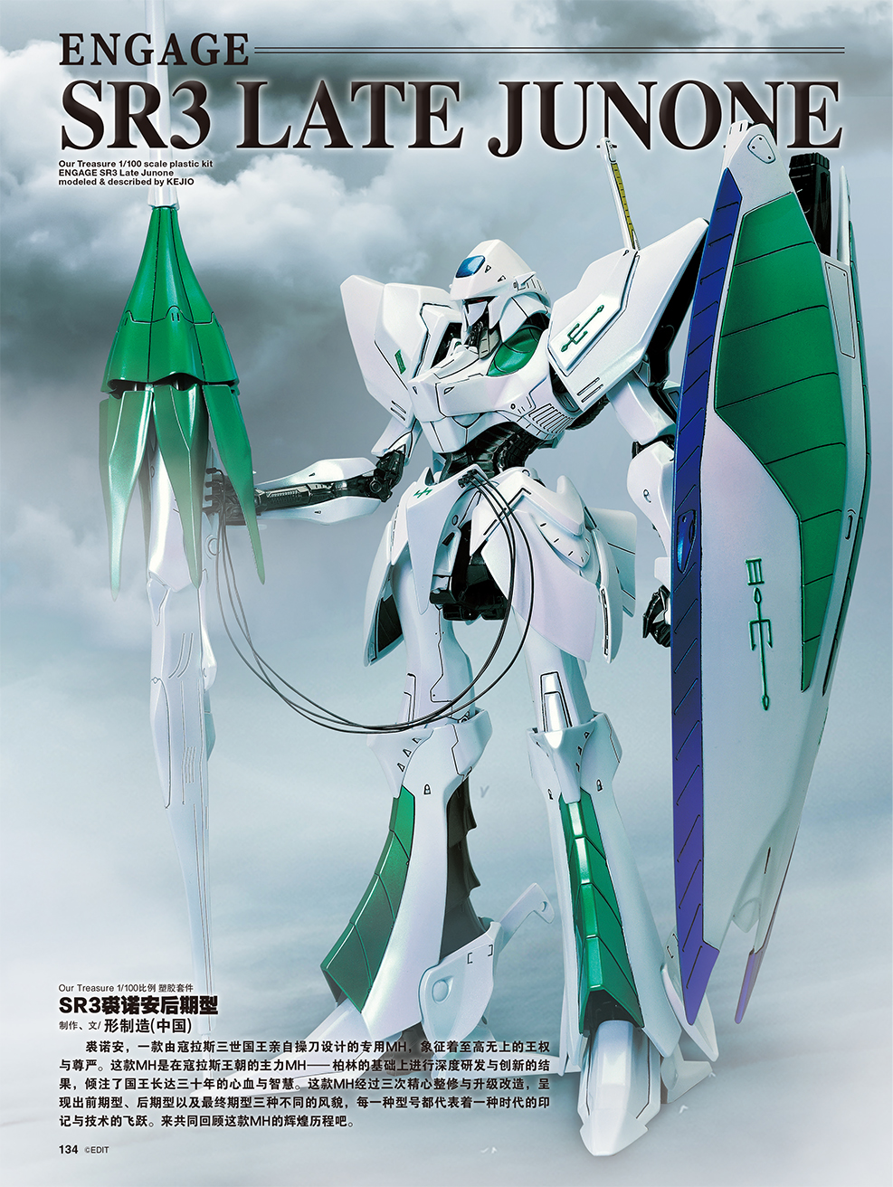

“挥剑的幽灵”-第11装甲师的IV号坦克E型

制作、文/卢青(中国)

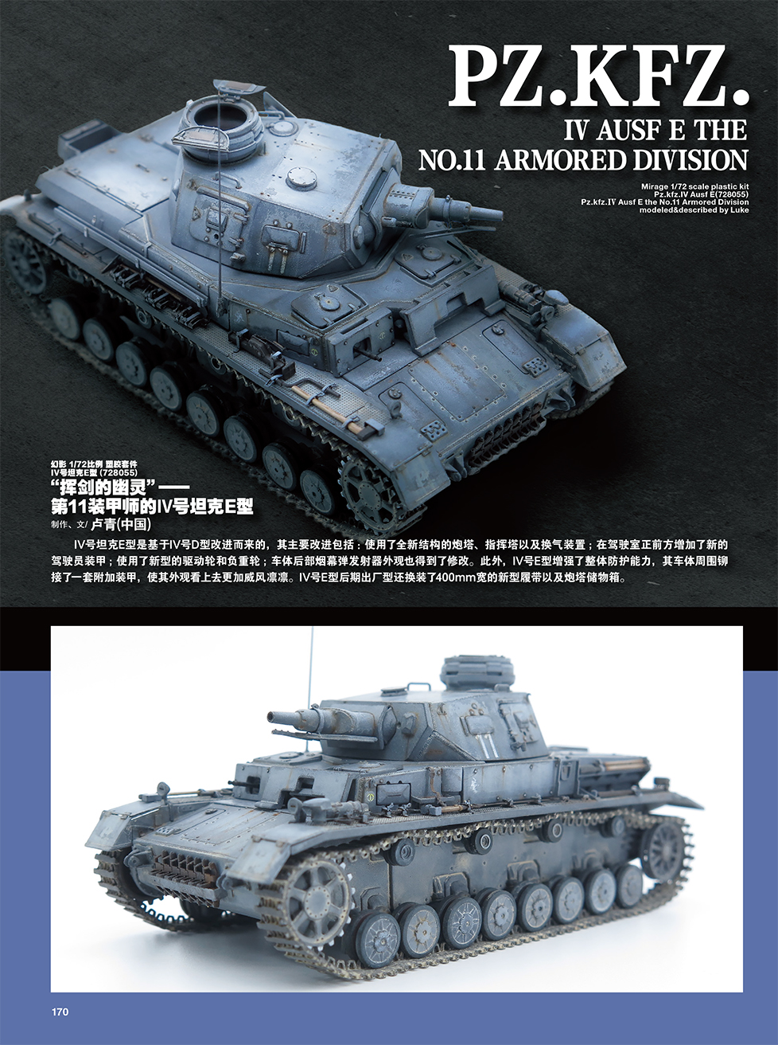

**更多精彩内容尽在本期模工坊HobbyJAPAN**

